IPC-FD-510WX1-0065-P1-S-V1.02接口说明
J34
1 2 3

J26
1 2

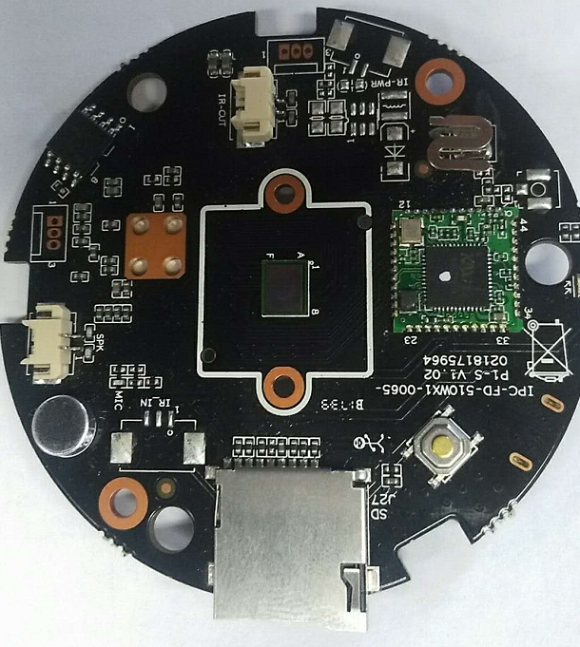
J28
J30
2
1
U23
J8
3 2 1
J7
2
1

J32
1
2
3
J29
K1
J27

详细定义
位号 | 接口详细编号 | 接口定义 | 实现功能
K1 | / | KEY | 按键
J7 | 1 | IRCUT1 | IRCUT接口
J7 | 2 | IRCUT2 | IRCUT接口
J27 | / | SD Card | SD卡接口
J29 | / | MIC | 咪头座子
U23 | / | / | 天线接口
J28 | / | / | WIFI天线
J8 | 1 | LED_CTRL | 红外控制信号
J8 | 2 | GND | 地
J8 | 3 | 5V | 红外灯电源输入
J26（预留） | 1 | SEN1 | IRPWR接口
J26（预留） | 2 | SEN2 | IRPWR接口
J34（预） | 1 | GND | 地
J34（预） | 2 | ALARM_IN1 | 报警输入
J34（预） | 3 | 5V | 5V电源输入
J30 | 1 | SPKP | 喇叭接口
J30 | 2 | SPKN | 喇叭接口
J32 | 1 | GND | 地
J32 | 2 | UART0_TXD | 串口发送
J32 | 3 | UART0_RXD | 串口接收
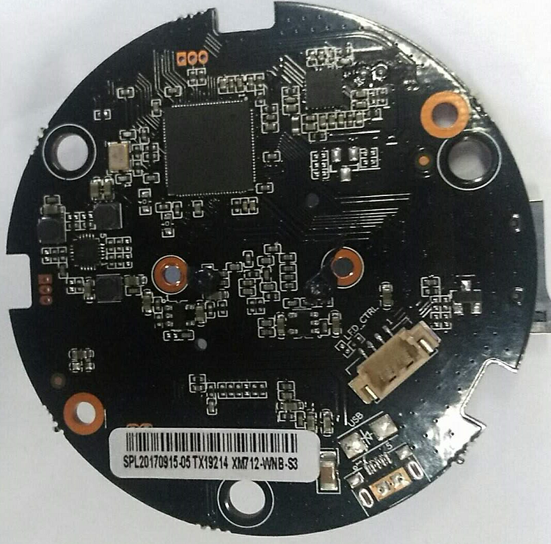
J18
J33
4 3 2 1

位号 | 接口详细编号 | 接口定义 | 实现功能
J33 | 1 | 5V | 5V电源
J33 | 2 | GND | 地
J33 | 3 | LED_CTRL | LED灯控制信号
J33 | 4 | RED_CTRL | 红外灯控制信号
J18 | / | / | USB电源供电接口

